Изобразительное искусство
Дата: 28.04.20
Тема: Линия, штрих, пятно и художественный образ. Ритм линий, пятен, цвета. Роль ритма в эмоциональном звучании композиции в живописи и рисунке.
Ход урока:
- Отправить смс-сообщение учителю об участии на уроке.
Теоретический материал для самостоятельного изучения:

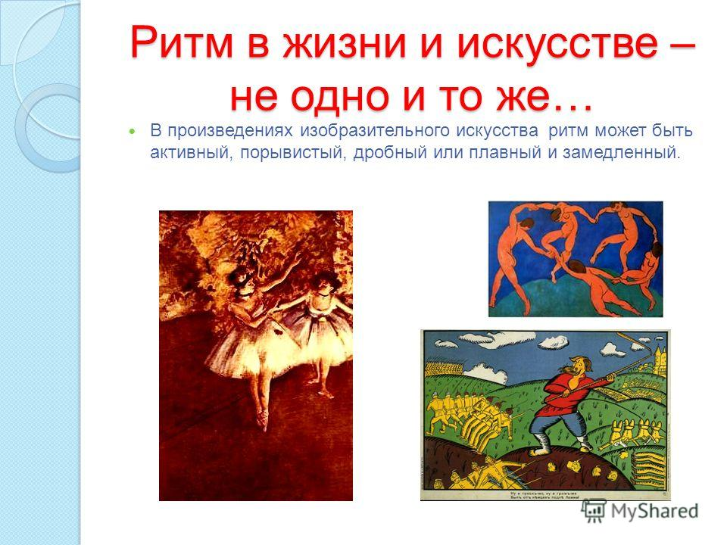

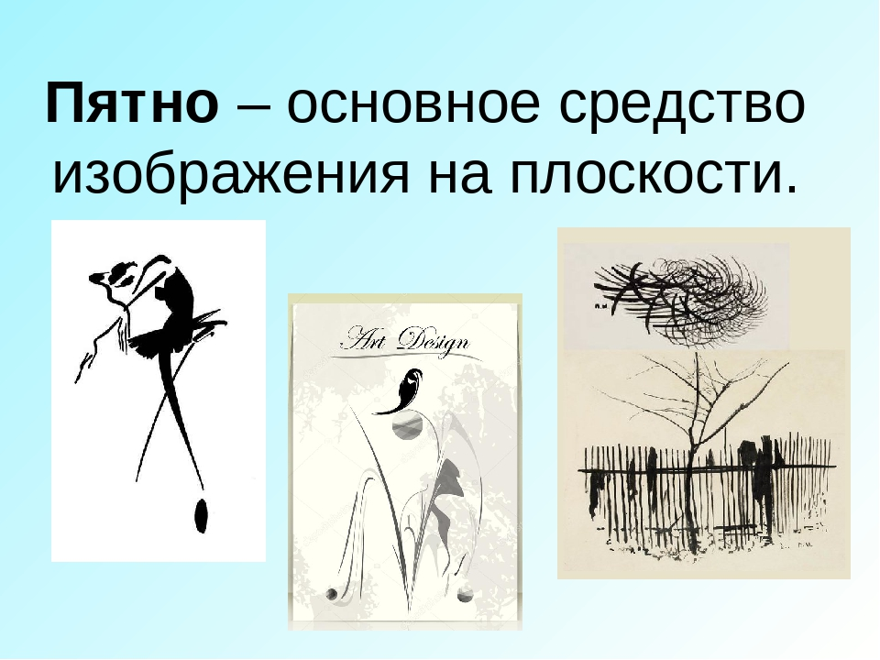

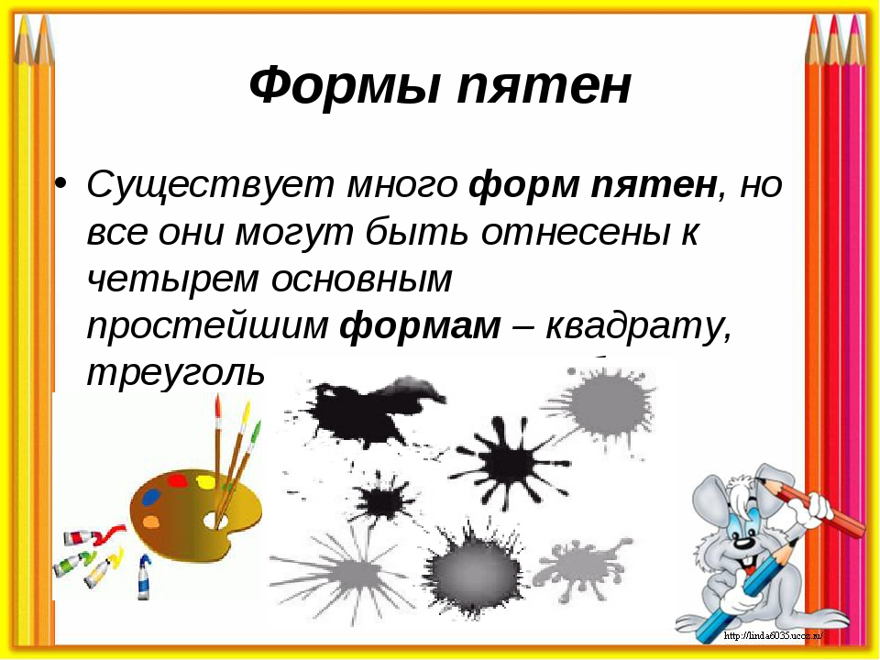

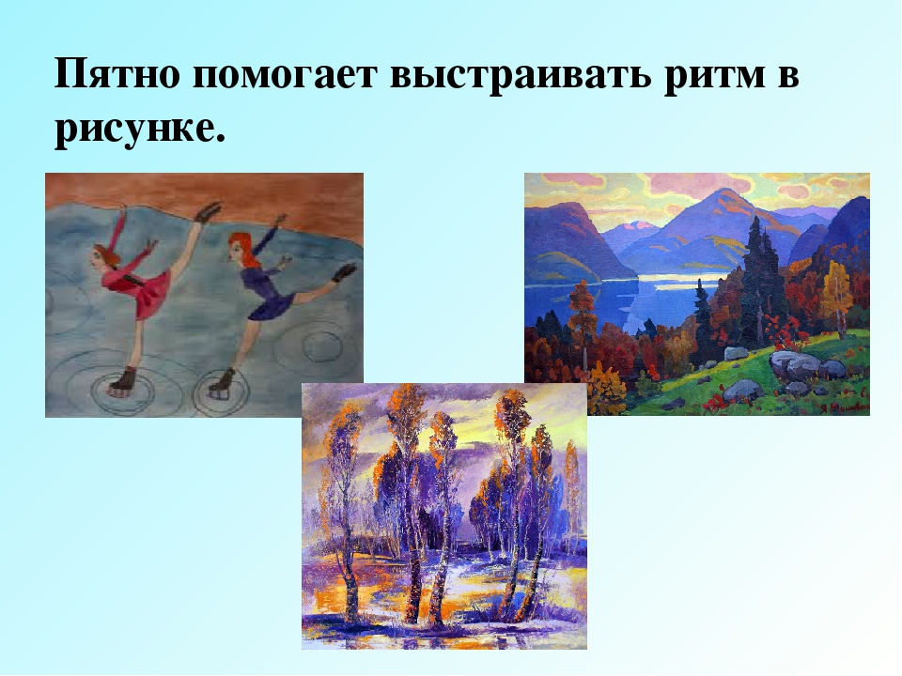

Выполнить задание

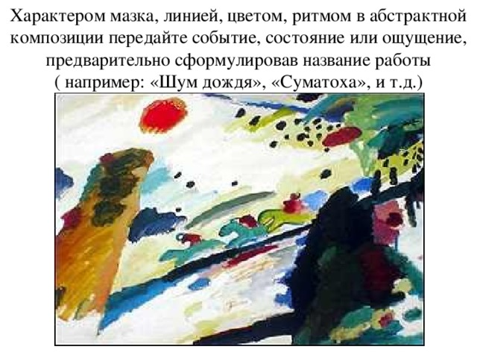

- Сфотографировать выполненные задания и отправить по ватсапу или по электронной почте farida.hasanova.68@mail.ru

